密级：秘密
文档编号：D0000-PPC-项目编号-PPD-年份
项目名称：XXXXXX
项目编号：XXXXXX

概要设计模板
版本：0.8.0-0.0.0
2026-01-01

创新实践基地
(版权所有，翻版必究)

总页数 |  | 正文 |  | 附录 |  | 生效日期
编制 |  |  |  | 批准

文件修改控制
修改编号 | 版本 | 修改条款及内容 | 修改日期
1 | 0.8.0-0.0.0 | 创建 | 2026-01-01

目 录
1 文档概述 5
1.1 文档目的和范围 5
1.2 术语/缩略语 5
1.3 参考文档 5
2 系统结构图 6
3 模块详细概述 6
3.1 XX模块 6
3.1.1 XX模块功能定义 7
3.1.2 XX模块模块结构 7
3.1.3 XX模块类图 7
3.2 XX模块 8
3.2.1 XX模块功能定义 8
3.2.2 XX模块模块结构 9
3.2.3 XX模块类图 9
4 数据库设计 10
4.1 数据库引擎概述 10
4.2 数据库概要设计 10
5 接口设计 10
5.1 全局变量 10
5.2 模块间接口函数设计 10
5.2.1 XX模块 10
5.2.2 XX模块 11

总体要求:
本文档要写的内容是概要设计，是设计者严谨周全慎重思考后的体现逻辑和智慧的产物，一定要充分体现设计者思考的内容，此外概要设计的目标是使每一个设计者在设计时可以参考。

文档概述

文档目的和范围
简短、清晰地描述一下文档的用途、范围。

术语/缩略语
列出文档中使用的术语和缩略语，可以采用下面的表格形式：
序号 | 术语/缩略语 | 说明
1 | API | 应用程序编程接口
2

参考文档
列出所参考的式样或者文档等
序号 | 文档名 | 作者 | 时间 | 版本
1
2

系统结构图
模块概述的目的是让设计者对模块的功能和模块的位置有一个概括的了解。

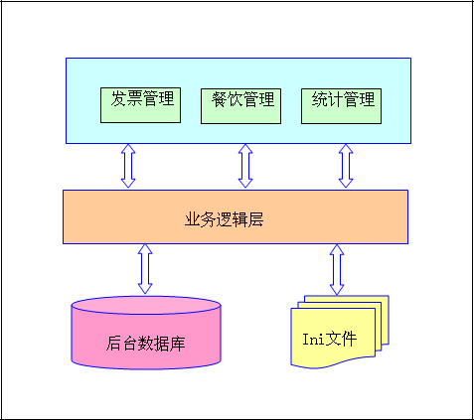
图2-1 系统结构图

模块详细概述
模块总体说明

XX模块
本模块说明

XX模块功能定义

XX模块
模块功能定义的目的是让设计者对模块的功能和模块的位置有一个概括的了解（可以通过表格详细描述功能定义内容）。

表3-1 XX模块功能定义
序号 | 功能点 | 功能点详细说明

XX模块模块结构
XX模块
模块模板结构目的是让设计者对本模块的模块结果有详细的了解（通过图形描述）。

XX模块类图

图3-1 XX模块类图

此部分可以有对类图的详细描述和说明，通过表格描述,列出相关接口函数，详细内容在第5部分给出。

表3-2 XX模块接口说明
序号 | 模块名称 | 接口函数 | 函数说明

XX模块
本模块说明

XX模块功能定义

XX模块
模块功能定义的目的是让设计者对模块的功能和模块的位置有一个概括的了解（可以通过表格详细描述功能定义内容）。

表3-3 XX模块功能定义
序号 | 功能点 | 功能点详细说明

XX模块模块结构
XX模块
模块模板结构目的是让设计者对本模块的模块结果有详细的了解（通过图形描述）。

XX模块类图
（略）

图3-2 XX模块类图

此部分可以有对类图的详细描述和说明，通过表格描述,列出相关接口函数，详细内容在第5部分给出。

表3-4 XX模块接口说明
序号 | 模块名称 | 接口函数 | 函数说明

数据库设计

数据库引擎概述
描述数据库引擎选择

数据库概要设计
描述数据库概要设计及数据库表间关系图

接口设计

全局变量
描述全局变量内容，如果没有则描述为无

模块间接口函数设计

XX模块
列出本模块所有相关函数的详细信息

函数名 | XXXXXX
文件名 | XXXXXX
功能概要
参数
类型 | 变量名 |  | I/O | 说明
返回值 | 类型 |  | 说明
返回值 | 值
详细说明
使用注意事项

函数名 | XXXXXX
文件名 | XXXXXX
功能概要
参数
类型 | 变量名 |  | I/O | 说明
返回值 | 类型 |  | 说明
返回值 | 值
详细说明
使用注意事项

XX模块
函数名 | XXXXXX
文件名 | XXXXXX
功能概要
参数
类型 | 变量名 |  | I/O | 说明
返回值 | 类型 |  | 说明
返回值 | 值
详细说明
使用注意事项

函数名 | XXXXXX
文件名 | XXXXXX
功能概要
参数
类型 | 变量名 |  | I/O | 说明
返回值 | 类型 |  | 说明
返回值 | 值
详细说明
使用注意事项

关键数据结构定义
列出关键数据结构内容,如没有则写无

